Прогнозирование цен на недвижимость

Цель проекта - разработка модели машинного обучения для прогнозирования цен на недвижимость на основе различных характеристик, таких как площадь, количество комнат, расположение и других параметров.

Этапы проекта:

1. Сбор и предварительная обработка данных

2. Исследовательский анализ данных (EDA)

3. Построение и обучение модели машинного обучения

4. Оценка модели и оптимизация гиперпараметров

5. Визуализация результатов и создание интерактивного веб-приложения

Необходимые библиотеки и инструменты:

- Python 3

- Pandas (для работы с данными)

- NumPy (для численных вычислений)

- Matplotlib и Seaborn (для визуализации данных)

- Scikit-learn (для машинного обучения)

- Flask или Streamlit (для создания веб-приложения)

- Jupyter Notebook (для разработки и презентации)

Итоговый интерфейс приложения:

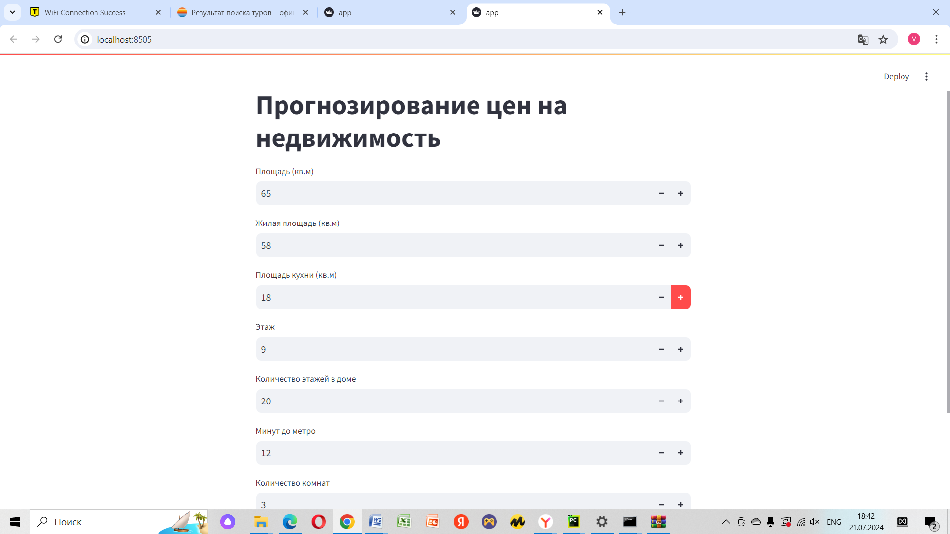

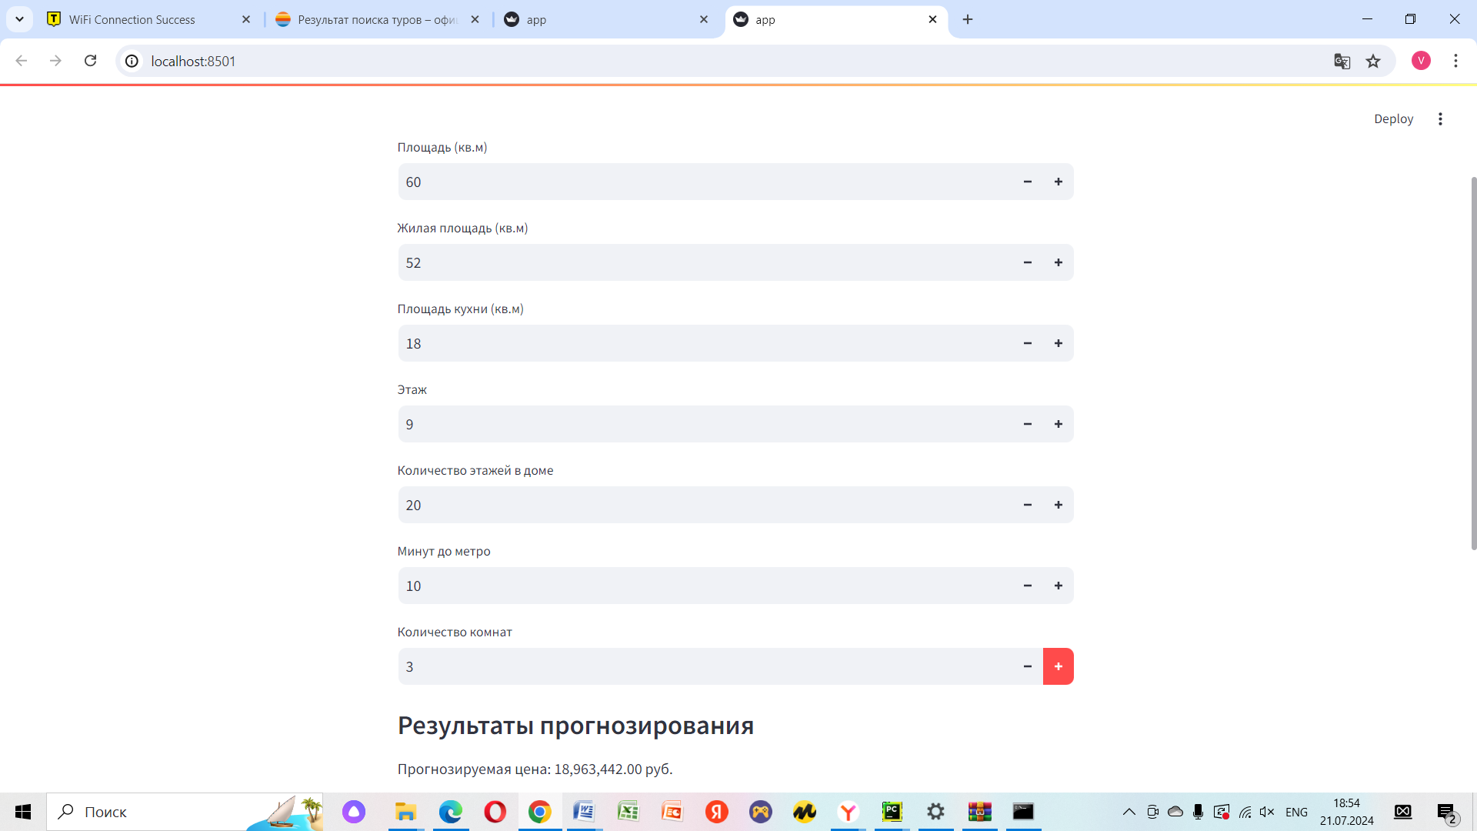

Графики, построенные в процессе анализа и их описание:

1. **Корреляционная матрица:** показывает взаимосвязь между различными характеристиками недвижимости и ценой. Можно заметить, какие параметры имеют наибольшее влияние на цену.
2. **Зависимость цены от ключевых факторов:** на графиках видно, как цена зависит от таких параметров, как площадь, жилая площадь, площадь кухни, этаж, количество этажей, время до метро и количество комнат. Эти графики помогают понять, какие факторы наиболее сильно влияют на стоимость недвижимости.
3. **Фактические vs Прогнозируемые цены:** этот график показывает, как наша модель справляется с прогнозированием. Идеально, если точки лежат на линии y = x, что означает точное совпадение фактических и прогнозируемых значений.

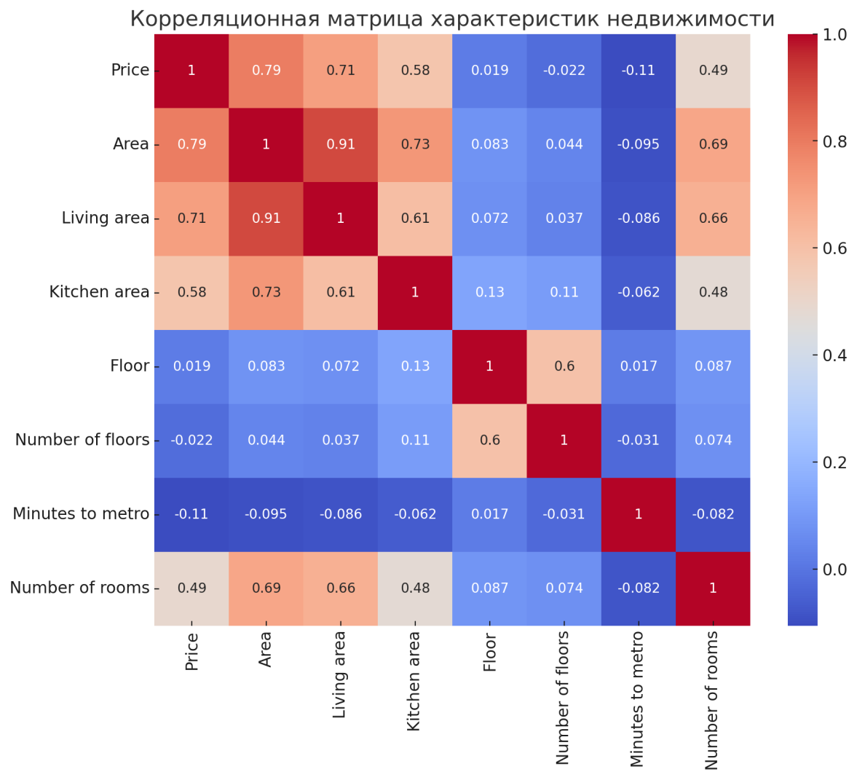

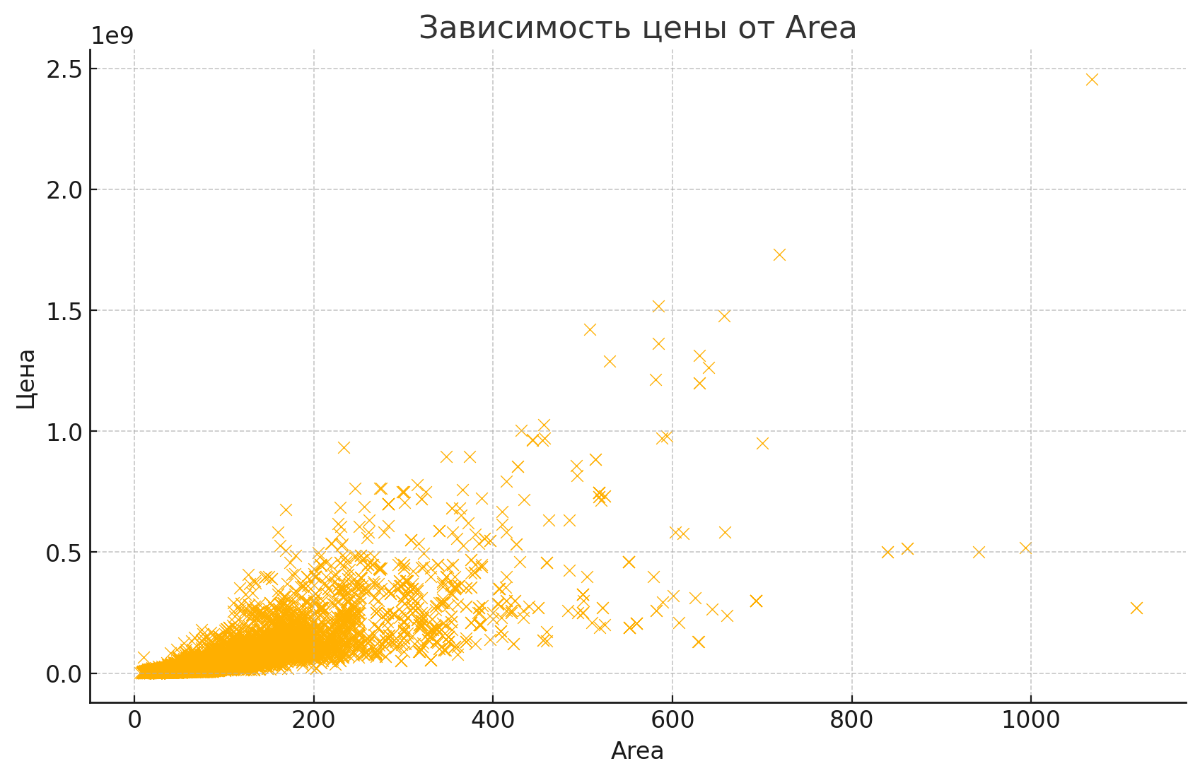

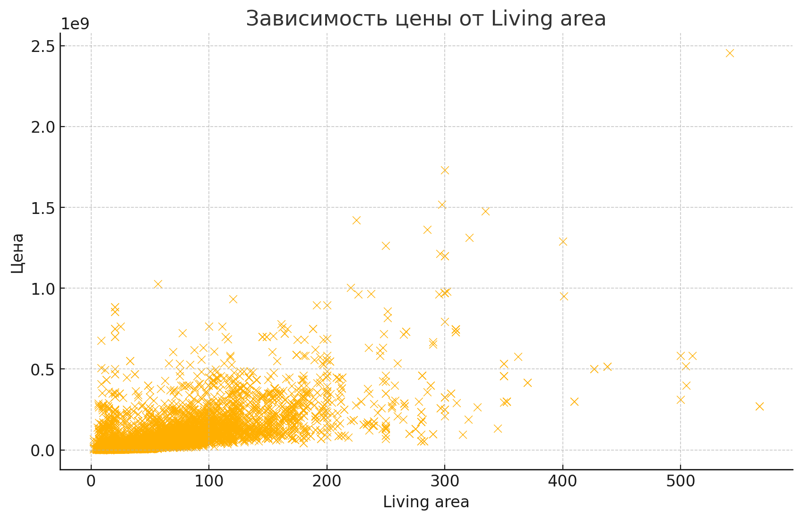

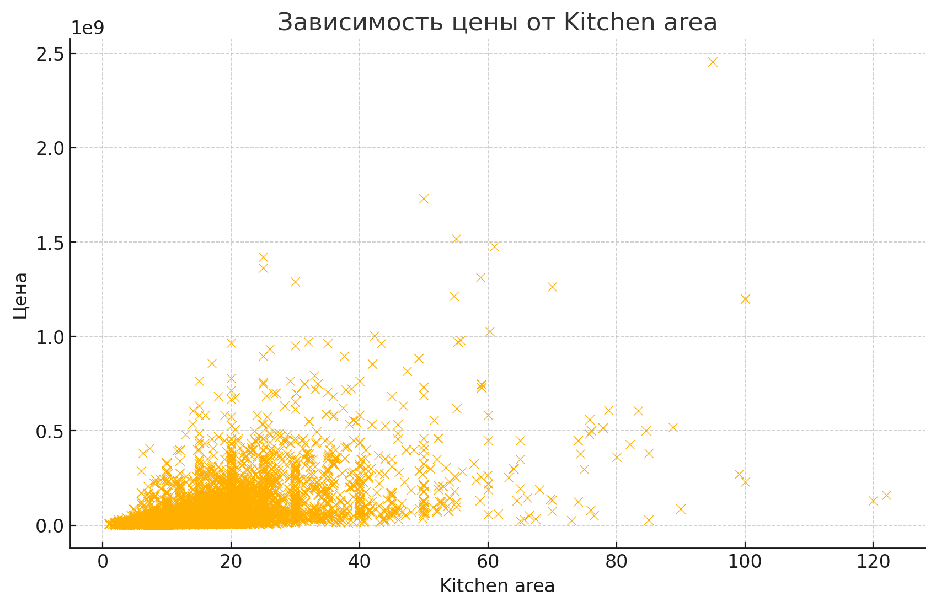

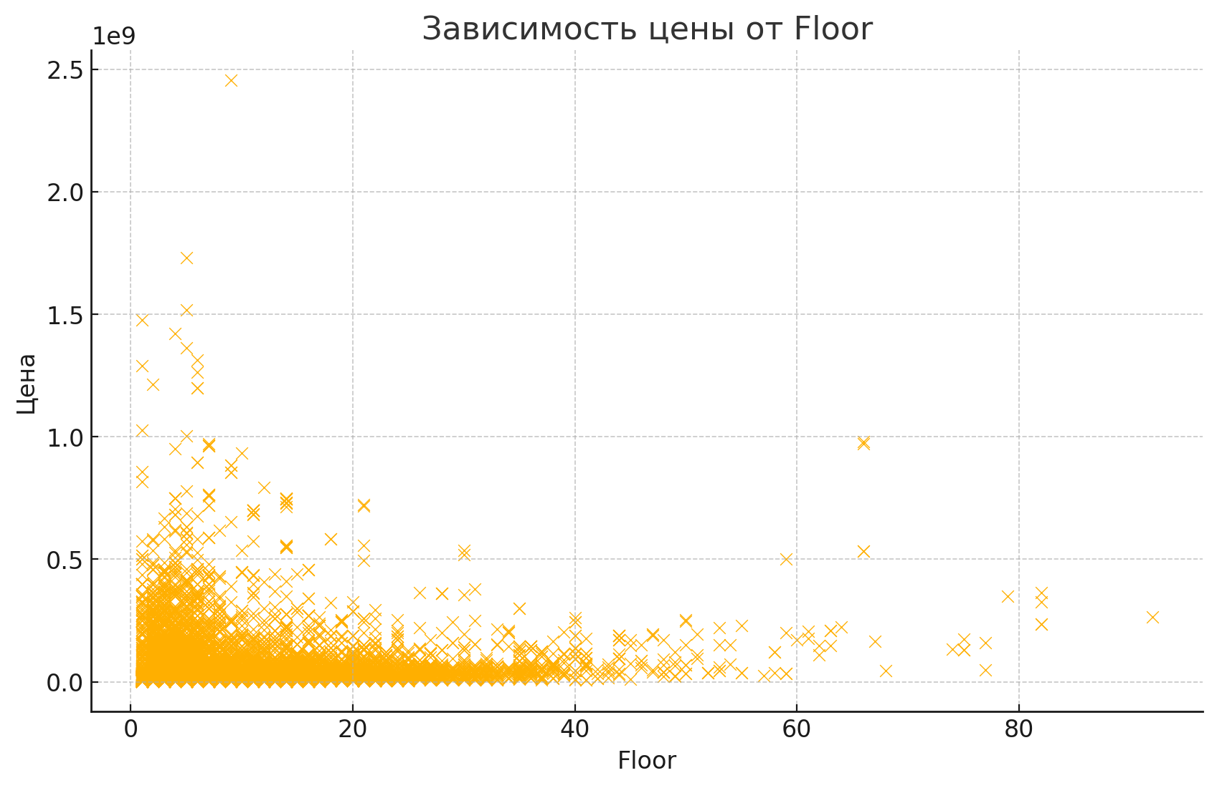

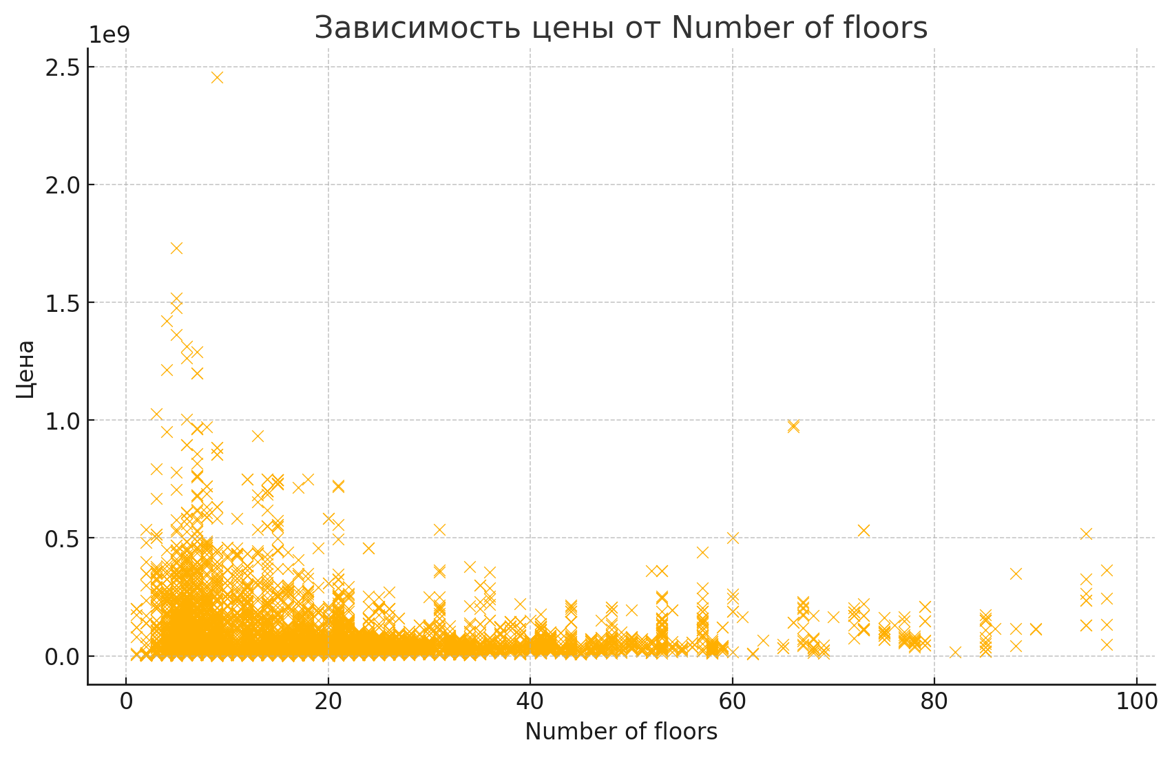

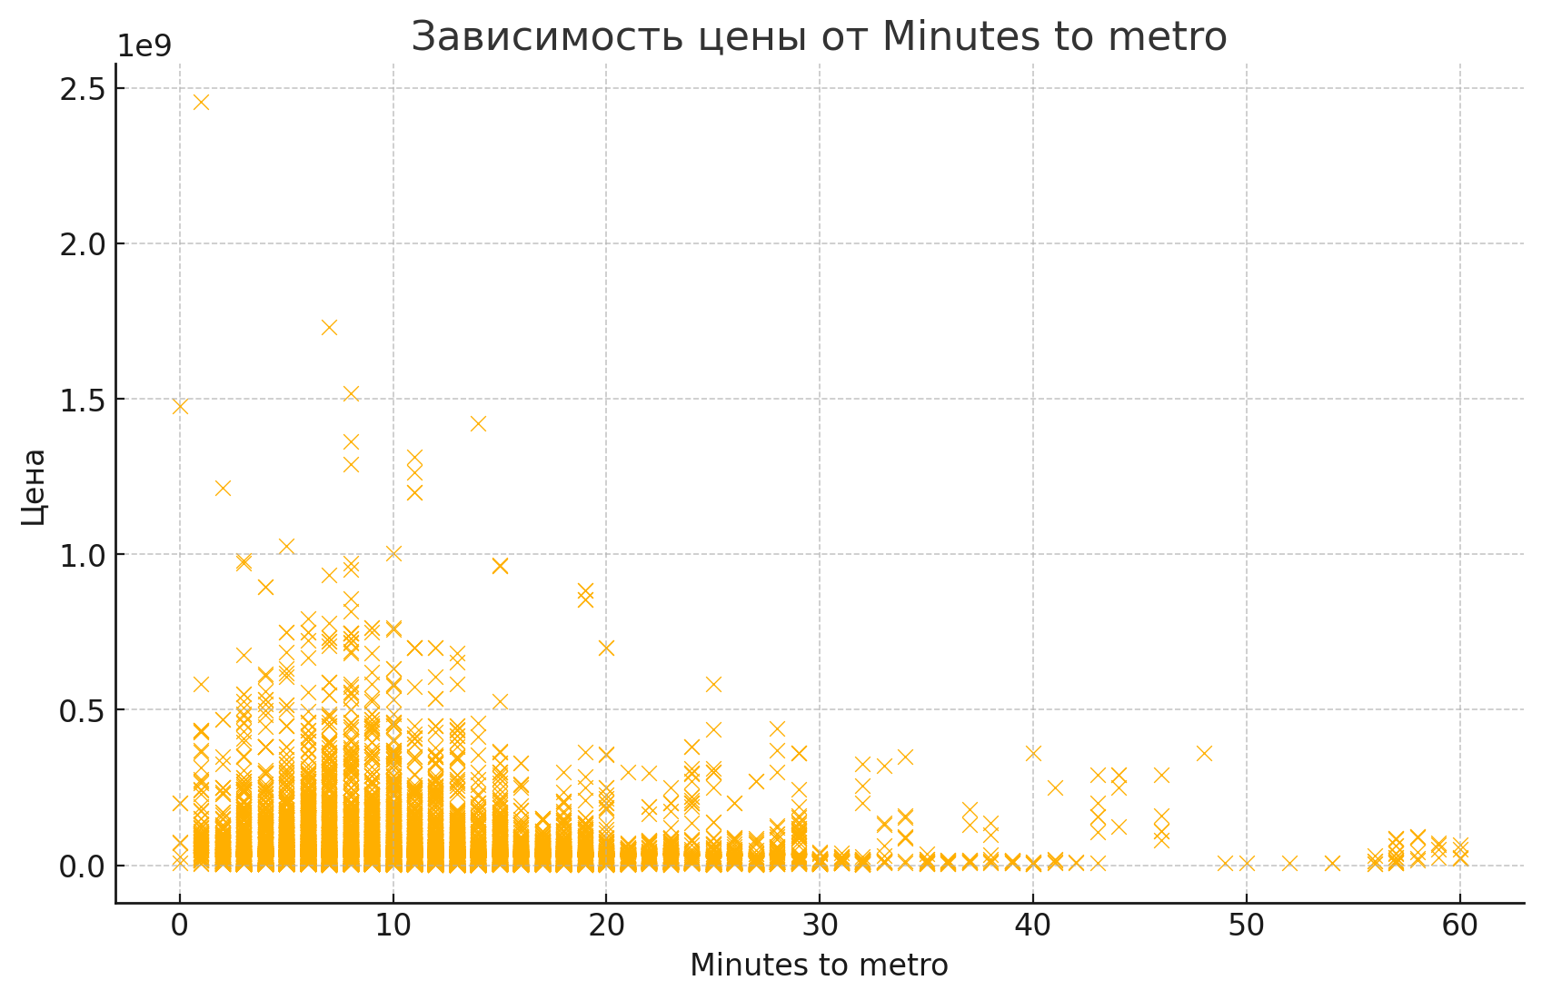

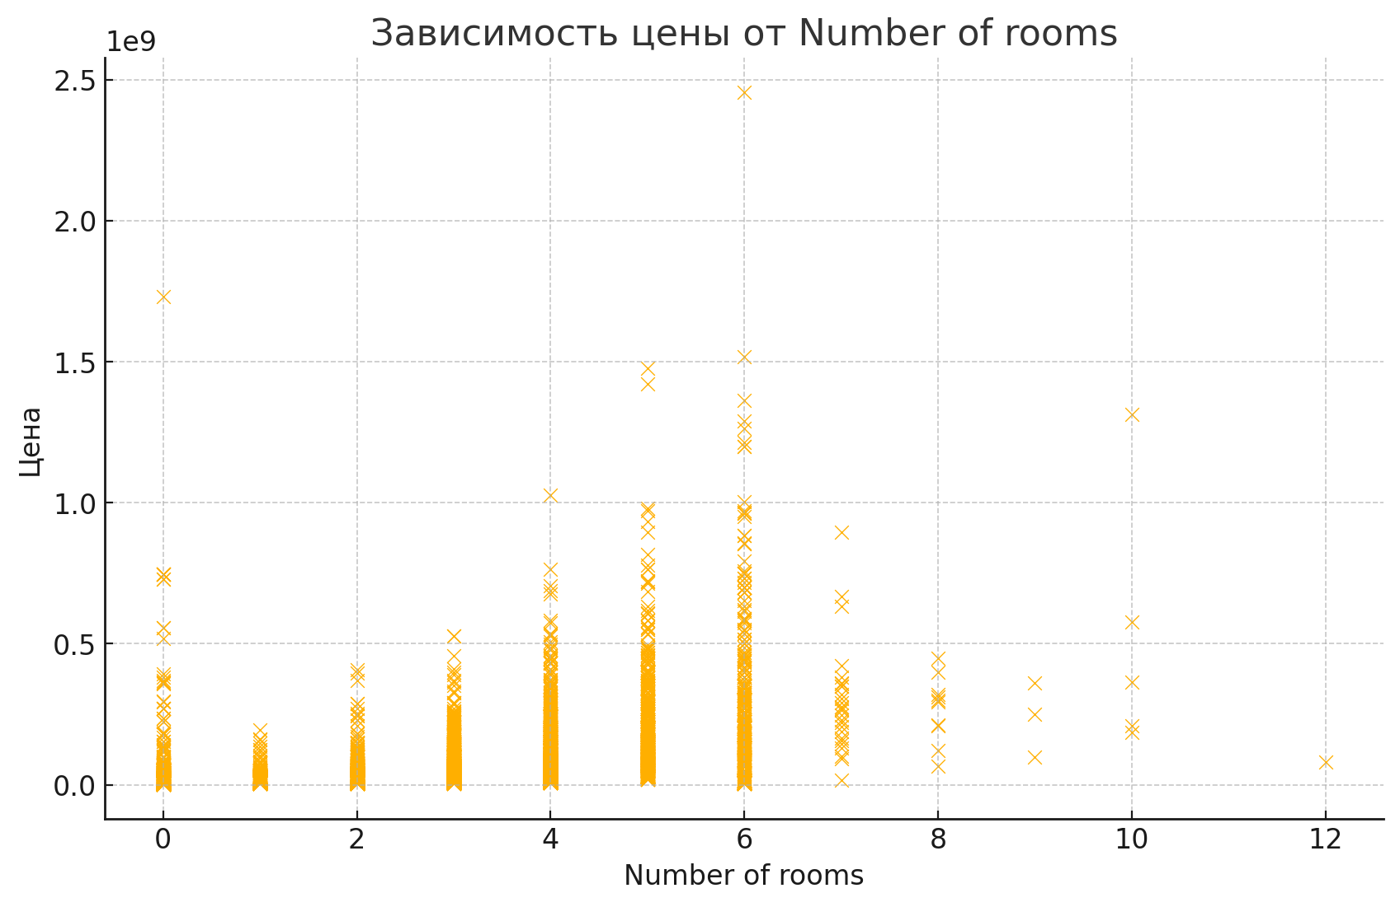

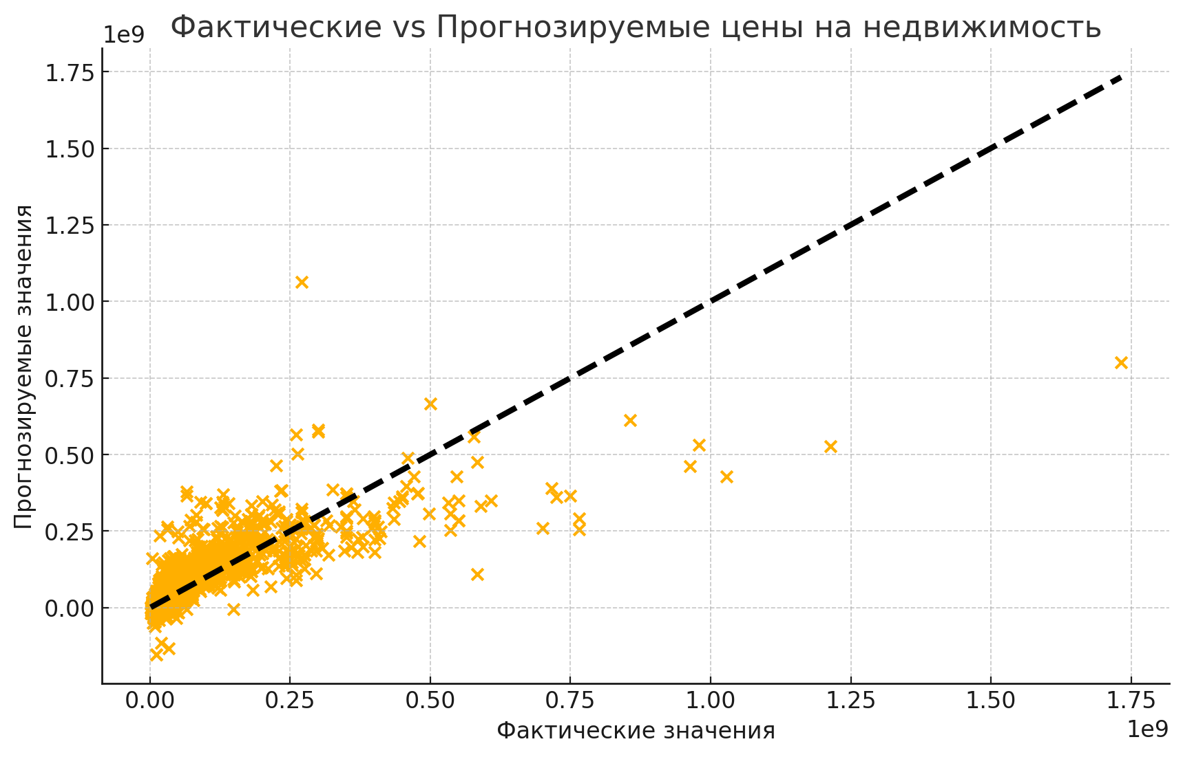

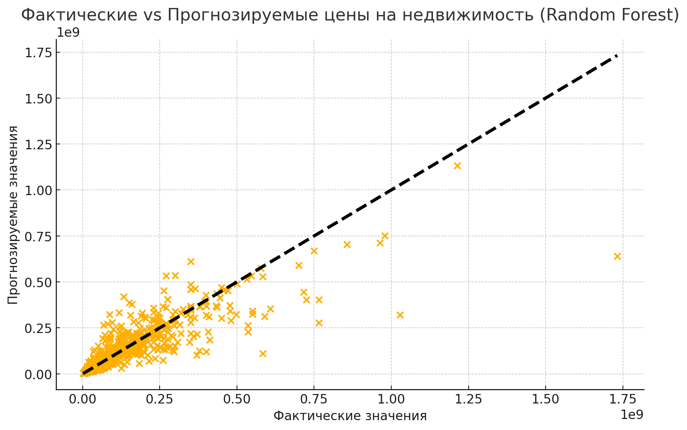

**Полная инструкция для пользователя**

1. Убедитесь, что у вас установлен Python

2. Скачайте проект и распакуйте его в удобное для вас место.

3. Установите необходимые библиотеки

1. Откройте командную строку или терминал.
2. Перейдите в директорию проекта с помощью команды cd. Например: cd C:\Users\ВашеИмя\realty_project
3. Установите зависимости, введя команду: pip install -r requirements.txt

4. Запустите приложение

1. В командной строке или терминале, находясь в директории проекта, введите: streamlit run app.py
2. Откройте браузер и перейдите по адресу http://localhost:8501, чтобы увидеть приложение.